KẾ HOẠCH BÀI DẠY
Trường: ………………………… | Họ và tên giáo viên:
Tổ: ……………………………… | …………………………………………..
BÀI 26: SINH SẢN Ở ĐỘNG VẬT
Môn Sinh học; Lớp: 11
Thời gian thực hiện: 03 tiết

Phẩm chất, năng lực | Yêu cầu cần đạt | Mã hóa
1. Về năng lực
a. Năng lực sinh học
Nhận thức sinh học | Phân biệt được các hình thức sinh sản vô tính ở động vật. | SH 1.1
 | Phân biệt được hình thức sinh sản hữu tính ở động vật. | SH 1.2
 | Trình bày được quá trình sinh sản hữu tính ở động vật (lấy ví dụ ở người): hình thành tinh trùng, trứng; thụ tinh tạo hợp tử; phát triển phôi thai; sự đẻ. | SH 1.3
 | Phân tích được cơ chế điều hoà sinh sản ở động vật. | SH 1.4
 | Trình bày được một số ứng dụng về điều khiển sinh sản ở động vật và sinh sản có kế hoạch ở người | SH 1.5
 | Nêu được một số thành tựu thụ tinh trong ống nghiệm. | SH 1.6
 | Trình bày được các biện pháp tránh thai. | SH 1.7
Vận dụng kiến thức, kĩ năng đã học | Giải thích thực tiễn: vì sao trẻ vị thành niên không nên dùng các biện pháp tránh thai như: thuốc tránh thai, triệt sản, dụng cụ tử cung…; vì sao khi dùng thuốc tránh thai thì trứng không rụng mà phụ nữ vẫn có kinh nguyệt? | SH 3.1
 | Có hành vi, thái độ thích hợp: chăm sóc và bảo vệ sức khỏe vị thành niên. | SH 3.2
b. Năng lực chung
Tự chủ và tự học | Biết tránh các tệ nạn xã hội. | TCTH 3.4
Giao tiếp và hợp tác | ‒ Biết chủ động phát biểu để nêu ý kiến của bản thân khi học về các hình thức sinh sản ở động vật.  ‒ Biết chủ động phát biểu và nêu ý kiến về các biện pháp điều khiển sinh sản ở động vật. | GTHT 1.5
2. Về phẩm chất
Chăm chỉ | ‒ Tích cực nghiên cứu tài liệu, thường xuyên theo dõi và hoàn thành tốt việc thực hiện các nhiệm vụ được phân công  ‒ Tích cực tìm tòi và sáng tạo trong học tập; có ý chí vượt qua khó khăn để đạt kết quả tốt trong học tập. | CC 1.2
Trách nhiệm | ‒ Có trách nhiệm khi thực hiện các nhiệm vụ khi được phân công  ‒ Sẵn sàng chịu trách nhiệm về những lời nói và hành động của bản thân về châm sóc sức khỏe sinh sản. | TN 1.3
II. PHƯƠNG PHÁP DẠY HỌC
‒ Dạy học theo nhóm.
‒ Phương pháp hỏi – đáp nêu và giải quyết vấn đề.
‒ Kĩ thuật khăn trải bàn, mảnh ghép, sơ đồ tư duy.
III. THIẾT BỊ DẠY HỌC VÀ HỌC LIỆU
1. Đối với giáo viên
‒ SGK, SGV, giáo án.
‒ Hình 26.1. Giao phối ở giun đất.
‒ Hình 26.2. Sinh sản phân đôi ở trùng roi.
‒ Hình 26.3. Sinh sản bằng nảy chồi ở thủy tức.
‒ Hình 26.4. Sinh sản bằng phân mảnh ở giun dẹp (a) và sao biển (b).
‒ Hình 26.5. Sinh sản ở ong.
‒ Hình 26.6. Quá trình hình thành tinh trùng (a) và trứng (b).
‒ Hình 26.7. Sự thụ tinh, phát triển phôi và làm tổ ở tử cung.
‒ Hình 26.8. Cơ chế điều hòa quá trinh sinh tinh ở người.
‒ Hình 26.9. Cơ chế điều hòa quá trinh sinh trứng ở người.
‒ Hình 26.10. Một số biện pháp tránh thai phổ biến.
‒ Phiếu học tập.
‒ Máy tính, máy chiếu.
2. Đối với học sinh
‒ Giấy A4.
‒ Bảng trắng, bút lông.
‒ Thiết bị (máy tính, điện thoại,…) có kết nối mạng internet.
‒ Bài thuyết trình.
IV. TIẾN TRÌNH DẠY HỌC
HOẠT ĐỘNG 1. MỞ ĐẦU (5 phút)
a) Mục tiêu: Nhận biết được quá trình sinh sản ở động vật
b) Tổ chức thực hiện
* Giao nhiệm vụ học tập:
‒ GV cho HS quan sát hình ảnh a, b, c và thảo luận cặp đôi để trả lời các câu hỏi sau:
Hình a | Hình b | Hình c
1. Hình nào liên quan đến quá trình sinh sản ở động vật?
2. Hình nào minh họa cho sinh sản vô tính? Hình nào minh họa cho sinh sản hữu tính?
3. Điểm khác biệt của hình a và b là gì?
* Thực hiện nhiệm vụ: HS quan sát hình, thảo luận cặp đôi thực hiện nhiệm vụ theo hướng dẫn của GV.
* Báo cáo, thảo luận:
‒ Đại diện các nhóm học sinh báo cáo kết quả hoạt động theo từng câu hỏi.
‒ Các nhóm còn lại theo dõi, nhận xét, góp ý.
‒ HS trả lời câu hỏi của GV (nếu có).
* Kết luận, nhận định:
‒ GV nhận xét hoạt động và nội dung trình bày của HS và đưa ra đáp án chính xác.
1. Sinh sản là quá trình tạo ra những cá thể mới.
Trong 3 hình GV cho HS quan sát chỉ có hình b và c liên quan đến quá trình sinh sản ở động vật.
2. Hình b là sinh sản hữu tính, hình c là sinh sản vô tính.
3. Hình a: Quá trình thằn lằn đứt đuôi mọc đuôi mới không tạo cá thể mới nên không được xếp vào sinh sản ở động vật. Hiện tượng này được xếp vào “tái sinh”.
Hình b: Sao biển phân thành nhiều mảnh, mỗi mảnh thành cá thể mới được xếp vào sinh sản.
‒ HS lắng nghe nhận xét và kết luận của GV.
Từ đó, GV dẫn dắt HS vào bài học.
 HOẠT ĐỘNG 2. HÌNH THÀNH KIẾN THỨC MỚI
Hoạt động 2.1. Tìm hiểu sinh sản vô tính ở động vật (20 phút)
a) Mục tiêu: SH 1.1, GTHT 1.5, CC1.2, TN 1.3
b) Tổ chức thực hiện
* Giao nhiệm vụ học tập: HS đọc SGK + quan sát hình + hoạt động nhóm theo kĩ thuật khăn trải bàn hoàn thành PHT:
PHIẾU HỌC TẬP SỐ 1
Tìm hiểu các hình thức sinh sản vô tính
1. Quan sát hình cho biết sinh sản vô tính ở động vật là gì? Gồm các hình thức chủ yếu nào?
....................................................................................................................................
....................................................................................................................................
2. Hoàn thành bảng sau:
Hình thức | Đặc điểm | Đại diện
Phân đôi
Nảy chồi
Phân mảnh
Trinh sinh
(Trinh sản)
3. Nêu ưu, nhược điểm của sinh sản vô tính?
....................................................................................................................................
....................................................................................................................................

* Thực hiện nhiệm vụ:
‒ HS đọc thông tin SGK + quan sát hình + hoạt động nhóm theo kĩ thuật khăn trải bàn hoàn thành nội dung PHT
‒ GV quan sát, định hướng
* Báo cáo, thảo luận:
‒ GV yêu cầu nhóm HS nộp sản phẩm và gọi nhóm ngẫu nhiên trình bày
‒ Nhóm HS trình bày, các nhóm HS khác lắng nghe và nhận xét, bổ sung (nếu có)
* Kết luận, nhận định:
‒ GV nhận xét hoạt động và nội dung trình bày của HS và đưa ra đáp án chính xác.
‒ Lắng nghe nhận xét và kết luận của GV.
‒ Hoàn thiện nội dung trong vở ghi.
GV sử dụng công cụ 1, 2 để đánh giá.
Đáp án phiếu học tập
PHIẾU HỌC TẬP SỐ 1
Tìm hiểu các hình thức sinh sản vô tính
1. Quan sát hình cho biết sinh sản vô tính ở động vật là gì? Gồm các hình thức chủ yếu nào?
‒ Sinh sản vô tính ở động vật là sự sinh sản mà các cơ thể con sinh ra từ một phần của cơ thể mẹ, dựa trên nguyên lí nguyên phân, cơ thể con giống nhau và giống mẹ.
‒ Gồm có các hình thức chủ yếu là: phân đôi, nảy chồi, phân mảnh và trinh sinh.
2. Hoàn thành bảng sau:
Hình thức | Đặc điểm | Đại diện
1. Phân đôi | Cơ thể mẹ phân đôi tạo thành 2 cơ thể con có kích thước gần bằng nhau. | ĐVNS, giun dẹp, hải quỳ
2. Nảy chồi | Cơ thể con xuất phát từ chồi mọc ra từ cơ thể mẹ | Bọt biển, ruột khoang
3. Phân mảnh | Cơ thể mẹ phân thành 2/ nhiều mảnh → mỗi mảnh phát triển thành 1 cơ thể hoàn chỉnh | Bọt biển, giun nhiều tơ, hải tiêu, sao biển
4. Trinh sinh | Trứng phát triển thành cơ thể con mà không qua thụ tinh | Ong, kiến, mối, rồng Komodo, cấp mập đầu búa, cá răng cưa
3. Sinh sản vô tính ở động vật giúp tăng nhanh số lượng cá thể, cá thể mới duy trì được đặc điểm của cá thể ban đầu. Tuy nhiên. loài có độ đa dạng di truyền thấp.

Hoạt động 2.2. Tìm hiểu sinh sản hữu tính ở động vật (20 phút)
a) Mục tiêu: SH 1.2, SH 1.3, GTHT 1.5, CC1.2, TN 1.3
b) Tổ chức thực hiện
* Giao nhiệm vụ học tập:
GV sử dụng kỹ thuật mảnh ghép
GV chia lớp thành 4 nhóm mảnh ghép và 4 nhóm chuyên gia
GV yêu cầu các nhóm quan sát hình + nghiên cứu thông tin SGK + thảo luận theo kỹ thuật mảnh ghép hoàn thành các nhiệm vụ sau:
‒ Vòng 1. Nhóm chuyên gia
+ Nhóm 1: Đọc SGK mục II.1 + Quan sát hình 26.6. tìm hiểu quá trình hình thành tinh trùng và trứng
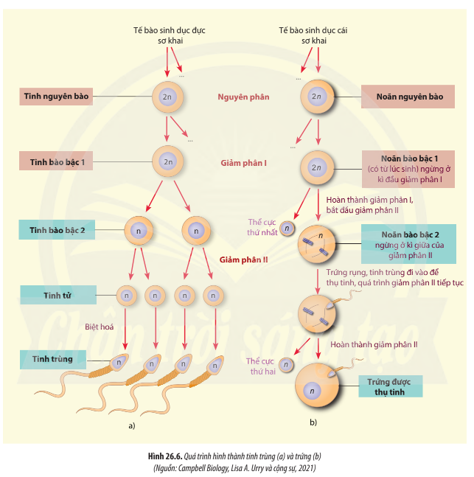
+ Nhóm 2: Đọc SGK mục II.2 + Quan sát hình 26.7 tìm hiểu quá trình thụ tinh
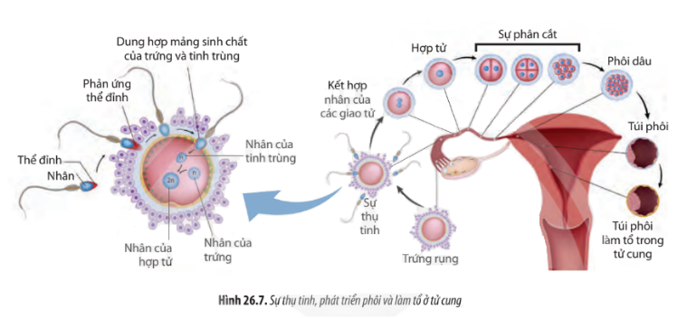
+ Nhóm 3: Đọc SGK II.3 tìm hiểu sự phát triển phôi thai
+ Nhóm 4: Đọc SGK mục II.4 tìm hiểu sự đẻ
Các nhóm chuyên gia thảo luận trong vòng 5 phút và mỗi thành viên của các nhóm chuyên gia được phát một thẻ có số từ 1 đến 4 bất kì
‒ Vòng 2: Nhóm mảnh ghép
Các thành viên của nhóm chuyên gia rã về 4 nhóm mảnh ghép theo số trên thẻ được phát. 4 nhóm mảnh ghép cùng thảo luận hoàn thành PHT
PHIẾU HỌC TẬP SỐ 2
Tìm hiểu các giai đoạn của sinh sản hữu tính
Các giai đoạn | Đặc điểm

PHIẾU HỌC TẬP SỐ 3
Tìm hiểu các hình thức sinh sản hữu tính
Hình thức | Đặc điểm | Đại diện
Thụ tinh ngoài
Thụ tinh trong | .
Đẻ trứng
Đẻ con
* Thực hiện nhiệm vụ: HS quan sát hình + đọc thông tin SGK + thảo luận nhóm theo kĩ thuật mảnh ghép để hoàn thành câu hỏi và ghi vào bảng nhóm
* Báo cáo, thảo luận:
‒ GV yêu cầu các nhóm nộp sản phẩm và mời ngẫu nhiên một vài nhóm trình bày
‒ Các nhóm khác lắng nghe và nhận xét, bổ sung (nếu có)
* Kết luận, nhận định:
‒ GV nhận xét hoạt động và nội dung trình bày của HS và đưa ra đáp án chính xác.
‒ Lắng nghe nhận xét và kết luận của GV.
‒ Hoàn thiện nội dung trong vở ghi.
‒ GV sử dụng công cụ 1, 2 để đánh giá.
Đáp án phiếu học tập 2, 3
PHIẾU HỌC TẬP SỐ 2
Tìm hiểu các giai đoạn của sinh sản hữu tính
Giai đoạn | Đặc điểm
Hình thành trứng, tinh trùng | ‒ Buồng trứng sản xuất trứng, tinh hoàn sản xuất tinh trùng.  ‒ Thông qua quá trình nguyên phân và giảm phân, trúng và tinh trùng được tạo ra mang bộ NST đơn bội.
Thụ tinh tạo hợp tử | ‒ Có rất nhiều tinh trùng tiếp cận trứng, tiết enzyme để phá vỡ màng trứng, nhưng chỉ có một tinh trùng thụ tinh cho trứng, chúng giải phóng nhân đơn bội (n) và hợp nhất với nhân của trứng để tạo hợp tử.  ‒ Có hai hình thức thụ tỉnh: thụ tinh trong và thụ tinh ngoài.
Phát triển phôi thai | Sau khi hợp tử hình thành, tiến hành phân chia (nguyên phân) liên tục để tạo thành phôi và phân hoá dẫn thành các cơ quan để tạo thành cơ thể hoàn chỉnh. Quá trình phát triển của phôi thai có thể diễn ra trong trứng (bò sát, chim,...) hoặc trong tử cung (thú có nhau), thời gian phát triển của phôi thai tuỳ thuộc vào từng loài,
Đẻ | Khi đủ thời gian phát triển, trứng (đối với loài đẻ trứng), thai (đối với loài đẻ con) sẽ được đẩy ra khỏi tử cung của cơ thể mẹ nhờ quá trình đẻ.  Ngoài ra có một số động vật có hiện tượng đẻ trứng thai (noãn thai sinh)

PHIẾU HỌC TẬP SỐ 3
Tìm hiểu các hình thức sinh sản hữu tính
Hình thức | Đặc điểm | Đại diện
Thụ tinh ngoài | ‒ Xảy ra bên ngoài cơ thể con cái, trứng và tinh trùng đều được phóng thích vào môi trường nước, tinh trùng bơi, tìm trứng để thụ tinh.  ‒ Hiệu quả thụ tinh thấp | Cá, ếch,…
Thụ tinh trong | ‒ Xảy ra bên trong cơ quan sinh dục của cơ thể con cái. Con đực và con cái thực hiện quá trình giao phối, con đực phóng tinh trùng vào đường sinh dục của cơ thể con cái tại thời điểm trứng chín để tiến hành thụ tinh.  ‒ Hiệu quả thụ tinh cao | Chim, mèo, gà,..
Đẻ trứng | ‒ Đối với động vật thụ tinh ngoài, cơ thể mẹ thường đẻ trứng vào môi trường nước, trứng không có vỏ calcium và có nhiều chất nhầy giúp tinh trùng dễ bám vào để thụ tinh; số lượng trứng trong 1 lần đẻ nhiều.  ‒ Đối với động vật thụ tinh trong, trứng đẻ ra đã được thụ tinh, bao bọc bởi lớp calcium, số lượng trứng trong một lần đẻ ít hơn nhiều so với động vật thụ tinh ngoài.  ‒ Động vật đẻ trứng thai: Trứng phát triển trong cơ quan sinh dục của cơ thể cái, nở trước khi đẻ ra ngoài | ‒ Ếch, cá,…  ‒ Gà, chim,...  ‒ Một số loài chân khớp
Đẻ con | ‒ Đối với các động vật có màng ối, phôi phát triển trong tử cung của con cái. Khi thai phát triển hoàn thiện, sẽ được con cái đẻ ra ngoài.  ‒ Con non sinh ra có cơ thể yếu, phát triển chưa đầy đủ, cơ thể mẹ cần phải nuôi trong túi đặc biệt. | Nai, sư tử, chó,…
Hoạt động 2.3. Tìm hiều điều hoà sinh sản ở động vật (15 phút)
a) Mục tiêu: SH1.4, GTHT 1.5, CC1.2, TN 1.3
b) Tổ chức thực hiện
* Giao nhiệm vụ học tập:
HS đọc nội dung SGK + quan sát hình ảnh 26.8 và 26.9 thảo luận nhóm hoàn thành nội dung PHT sau:
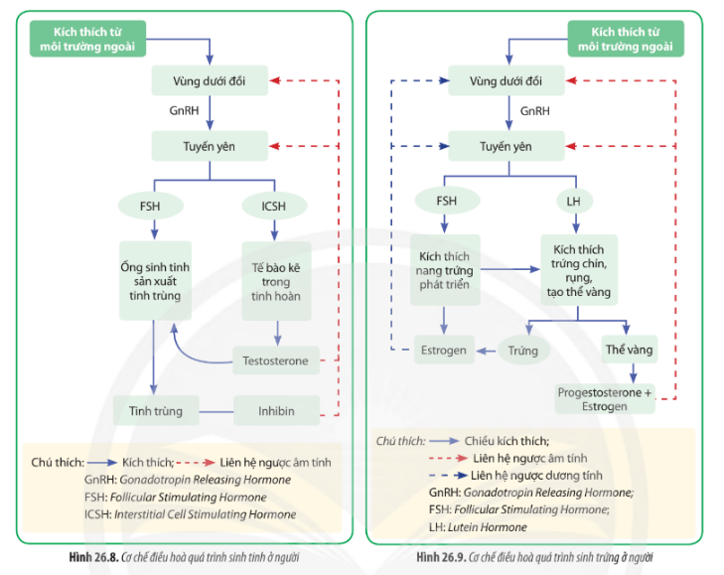
1. Cơ chế điều hòa sinh tinh
Hoàn thành nội dung còn thiếu trong bảng sau:
Hormone | Nơi sinh ra | Chức năng
GnRH
FSH
ICSH (LH)
Testosterone
2. Cơ chế điều hòa sinh trứng
‒ Hoàn thành nội dung còn thiếu trong bảng sau:
Hormone | Nơi sinh ra | Chức năng
GnRH
FSH
LH
Estrogen và progesterone
* Thực hiện nhiệm vụ:
HS đọc thông tin SGK + quan sát hình ảnh + hoạt động nhóm hoàn thành nhiệm vụ theo hướng dẫn của GV.
* Báo cáo, thảo luận:
GV yêu cầu nhóm HS trình bày lần lượt các nội dung đã thảo luận
Các nhóm HS khác lắng nghe và nhận xét, bổ sung (nếu có)
* Kết luận, nhận định:
‒ GV nhận xét và chỉnh sửa cho câu trả lời của HS. Từ đó, hướng dẫn HS rút ra kiến thức trọng tâm.
‒ GV sử dụng công cụ 1,2 để đánh giá.
Gợi ý sản phẩm của học sinh
1. Cơ chế điều hòa sinh tinh
Hormone | Nơi sinh ra | Chức năng
GnRH | Vùng dưới đồi | Kích thích tuyến yên sản sinh FSH và ICSH
FSH | Tuyến yên | Kích thích ống sinh tinh sản xuất tinh trùng
ICSH (LH) | Tuyến yên | Kích thích tế bào kẽ trong tinh hoàn sản sinh testosterone
Testosterone | Tinh hoàn | ‒ Kích thích ống sinh tinh sản xuất tinh trùng  ‒ Khi nồng độ cao gây ức chế ngược đối với vùng dưới đồi và tuyến yên → ức chế sinh tinh
2. Cơ chế điều hòa sinh trứng
Hormone | Nơi sinh ra | Chức năng
GnRH | Vùng dưới đồi | Kích thích tuyến yên sản sinh FSH và LH
FSH | Tuyến yên | Kích thích nang trứng phát triển và tiết hormone estrogen
LH | Tuyến yên | Kích thích trứng chín, rụng và tạo thể vàng
Estrogen và progesterone | Buồng trứng | ‒ Kích thích niêm mạc tử cung dày lên để chuẩn bị đón trứng đã thụ tinh làm tổ.  ‒ Khi nồng độ cao gây ức chế ngược đối với vùng dưới đồi và tuyến yên → trứng không chín và rụng.

Hoạt động 2.4. Tìm hiều điều khiển sinh sản ở động vật (45 phút)
a) Mục tiêu: SH 1.5, GTHT 1.5, CC1.2, TN 1.3
b) Tổ chức thực hiện
* Giao nhiệm vụ học tập:
‒ GV yêu cầu HS nghiên cứu tài liệu, thiết kế poster/ infographic về các ứng dụng điều khiển sinh sản ở động vật.
‒ GV yêu cầu HS nghiên cứu tài liệu và phân biệt thụ tinh trong ống nghiệm (IVF) và thụ tinh nhân tạo (IUI).
* Thực hiện nhiệm vụ:
‒ HS tiếp nhận nhiệm vụ và thực hiện nhiệm vụ ở nhà.
‒ HS thiết kế poster/ infographic về các ứng dụng điều khiển sinh sản ở động vật.
* Báo cáo, thảo luận:
‒ GV cho đại diện các nhóm thuyết trình về poster/ infographic.
‒ Đại diện từng nhóm học sinh báo cáo kết quả hoạt động.
‒ Nhận xét, bổ sung.
* Kết luận, nhận định:
‒ GV nhận xét hoạt động và nội dung trình bày của HS.
‒ Lắng nghe nhận xét và kết luận của GV.
‒ Hoàn thiện nội dung trong vở ghi.
‒ GV sử dụng công cụ 3 để đánh giá.

Hoạt động 2.5. Tìm hiều sinh đẻ có kế hoạch ở người (15 phút)
a) Mục tiêu: SH1.6, SH 1.7, SH 3.1, SH 3.2, TCTH 3,4, GTHT 1.5, CC1.2, TN 1.3
d) Tổ chức thực hiện
* Giao nhiệm vụ học tập:
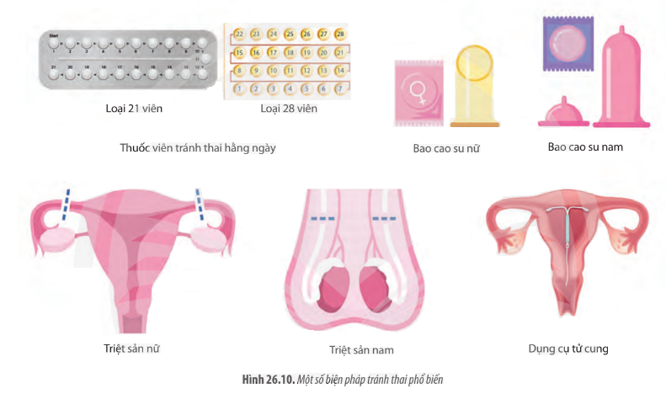
nhóm đôi trả lời câu hỏi sau:
(?) Sinh đẻ có kế hoạch là gì?
(?) Kể tên các biện pháp tránh thai mà em biết? Cơ sở khoa học, cơ chế tác động và hiệu quả của các biện pháp này là gì?
* Thực hiện nhiệm vụ:
HS đọc thông tin SGK + hoạt động đôi hoàn thành nội dung phần học
* Báo cáo, thảo luận:
GV yêu cầu nhóm HS trình bày lần lượt các nội dung đã thảo luận
Các nhóm HS khác lắng nghe và nhận xét, bổ sung (nếu có)
* Kết luận, nhận định:
‒ GV nhận xét và chỉnh sửa cho câu trả lời của HS. Từ đó, hướng dẫn HS rút ra kiến thức trọng tâm.
‒ GV sử dụng công cụ 1, 2 để đánh giá.
 HOẠT ĐỘNG 3. LUYỆN TẬP (5 phút)
a) Mục tiêu: SH 1.1, SH 1.2, SH 1.3, SH 1.4, SH 1.5, SH 1.6, SH 1.7
b) Nội dung: Hệ thống hóa kiến thức bài 26
c) Sản phẩm: Sơ đồ tư duy hệ thống hóa kiến thức bài 26
d) Tổ chức thực hiện
* Giao nhiệm vụ học tập: GV yêu cầu HS vẽ sơ đồ tư duy hệ thống hóa kiến thức bài 26 trên giấy A3 theo nhóm đã được phân chia.
* Thực hiện nhiệm vụ:
‒ HS vẽ sơ đồ tư duy hệ thống hóa kiến thức bài 26 trên giấy A3 theo nhóm.
* Báo cáo, thảo luận:
‒ Đại diện từng nhóm nộp sản phẩm.
* Kết luận, nhận định:
‒ GV nhận xét và chỉnh sửa sơ đồ tư duy của các nhóm.
‒ HS lắng nghe và điều chỉnh sơ đồ theo góp ý.
 HOẠT ĐỘNG 4. VẬN DỤNG (10 phút)
a) Mục tiêu: SH 1.1, SH 1.2, SH 1.3
b) Nội dung: Trả lời hệ thống câu hỏi của GV đặt ra
c) Sản phẩm: Câu trả lời của HS.
d) Tổ chức thực hiện
* Giao nhiệm vụ học tập:
‒ GV yêu cầu HS thảo luận cặp đôi và hoàn thành 5 câu hỏi GV đặt ra trong thời gian 2 phút.
Câu 1: Trong cơ chế điều hòa sinh tinh, FSH kích thích
A. ống sinh tinh sản xuất tinh trùng.
B. tế bào kẽ sản sinh ra testosteron.
C. vùng dưới đồi sản sinh ICSH.
D. tuyến yên sản sinh tinh trùng.
Câu 2: Cho các loài sinh vật sau:
(I) Ong.
(II) Rồng Komodo.
(III) Sao biển.
(IV) Cá mập đầu búa.
(V) Kiến.
Có bao nhiêu loài sinh vật sinh sản bằng hình thức trinh sinh?
A. 2.
B. 3.
C. 4.
D. 5.
Câu 3: Hãy ghép đôi các biện pháp tránh thai (Cột A) với cơ chế tác dụng (Cột B):
Biện pháp tránh thai (A) | Cơ chế tác dụng (B)
1. Vòng tránh thai. | a. Trứng và tinh trùng không gặp nhau.
2. Xuất tinh ngoài. | b. Hứng tinh trùng khi xuất tinh.
3. Bao cao su. | c. Tránh giao hợp vào ngày rụng trứng.
4. Thuốc viên tránh thai khẩn cấp. | d. Chứa lượng hormone liều cao ức chế ngay lập tức không cho trứng rụng.
5. Tính vòng kinh. | e. Ngăn sự làm tổ của phôi thai trong tử cung.

Câu 4: Trong quá trình tiến hoá, động vật chuyển từ đời sống dưới nước lên trên cạn sẽ gặp phải trở ngại gì về mặt sinh sản? Trở ngại đó đã được khắc phục như thế nào?
Câu 5: Trong vỉ thuốc tránh thai hằng ngày có 28 viên, tất cả các viên thuốc này đều có tác dụng tránh thai không? Tại sao?
* Thực hiện nhiệm vụ: HS quan sát hình, thảo luận cặp đôi để trả lời 5 câu hỏi.
* Báo cáo, thảo luận:
‒ Đại diện từng nhóm học sinh xung phong trả lời câu hỏi.
‒ Nhận xét, bổ sung.
* Kết luận, nhận định:
‒ GV nhận xét và chỉnh sửa câu trả lời của HS.
‒ GV sử dụng công cụ 1 để đánh giá.
Đáp án
Câu 1: A
Câu 2: C
Câu 3: 1‒e; 2‒a; 3‒b; 4‒d; 5‒c.
Câu 4: Khi chuyển từ nước lên cạn, thụ tinh ngoài sẽ không thực hiện được vì khi không có nước vây quanh, trứng sẽ bị khô, dễ bị hư hại do các tác nhân bên ngoài như ánh sáng, nhiệt độ, vi khuẩn,…. Để khắc phục trở ngại này, giới Động vật đã tiến hoá theo hướng chuyển từ thụ tinh ngoài sang thụ tinh trong; đẻ trứng có vỏ bọc dày hoặc phôi thai phát triển trong cơ thể mẹ.
Câu 5: Đối với vỉ 28 viên, ngoài 21 viên chứa hormone tránh thai còn có thêm 7 viên giả dược chứa đường hoặc sắt... chứ không chứa thành phần hormone. Sở dĩ có thêm 7 viên giả dược nhằm giúp người dùng uống thuốc liên tục, tránh quên thuốc.
IV. HỒ SƠ DẠY HỌC
- NỘI DUNG DẠY HỌC CỐT LÕI
BÀI 26: SINH SẢN Ở ĐỘNG VẬT
I. Sinh sản vô tính  1. Phân đôi  2. Nảy chồi  3. Phân mảnh  4. Trinh sinh | Trang 169
II. Sinh sản hữu tính  1. Quá trình hình thành tinh trùng và trứng  2. Quá trình thụ tinh  3. Sự phát triển phôi thai  4. Sự đẻ | Trang 171
III. Điều hòa sinh sản ở động vật  1. Cơ chế điều hòa sinh tinh  2. Cơ chế điều hòa sinh trứng | Trang 173
IV. Điều khiển sinh sản ở động vật  1. Điều khiển thay đổi số con  2. Điều khiển giới tính theo nhu cầu | Trang 174
V. Sinh đẻ có kế hoạch ở người  1. Khái niệm  2. Biện pháp tránh thai | Trang 175

B. CÁC HỒ SƠ KHÁC
Công cụ đánh giá:
+ Công cụ 1: Bảng đánh giá kĩ năng làm việc nhóm của HS (HS tự đánh giá).
Tiêu chí | Điểm  tối đa | Điểm HS  đạt được | Hành vi của HS
Sẵn sàng, vui vẻ nhận nhiệm vụ được giao | 1 | … | …
Thực hiện tốt nhiệm vụ cá nhân được giao | 2 | … | …
Chủ động liên kết các thành viên có những điều kiện khác nhau vào trong các hoạt động của nhóm | 2 | … | …
Sẵn sàng giúp đỡ thành viên khác trong nhóm khi cần thiết | 2 | … | …
Chủ động chia sẻ thông tin và học hỏi các thành viên trong nhóm | 1 | … | …
Đưa ra các lập luận thuyết phục được các thành viên trong nhóm | 2 | … | …
+ Công cụ 2: Thang đo đánh giá hoạt động học tập/hoàn thành phiếu học tập.
Các tiêu chí | Điểm tối đa | Mức 1 | Mức 2 | Mức 3 | Mức 4 | Mức 5
Xác định được vấn đề học tập | 2
Trình bày được câu trả lời chính xác | 2
Nhận biết được các sai sót và chỉnh sửa | 1
Ghi chép nội dung học tập  đầy đủ | 1
Giải thích cơ sở cho câu trả lời rõ ràng | 2
Rút ra kết luận chính xác | 2
+ Công cụ 3:
Tiêu chí đánh giá bài báo cáo
Nội dung | Tiêu chí | Điểm | Tự đánh giá | Đánh giá chéo | GV đánh giá
Làm việc nhóm | Phân công nhiệm vụ rõ ràng, công bằng.  Hoàn thành nhiện vụ của nhóm | 20
Mô hình | Nội dung: đúng cấu trúc, đầy đủ các bào quan | 30
 | Hình thức: màu sắc đẹp, rõ, | 20
Thuyết trình | Giọng nói rõ ràng, kết hợp ngôn ngữ hình thể. | 30
Giải đáp câu hỏi | Giải đáp được các câu hỏi của nhóm khác | 20

Tài liệu được chia sẻ bởi Website VnTeach.Com

https://www.vnteach.com

Hướng dẫn tìm và tải các tài liệu ở đây

https://forms.gle/LzVNwfMpYB9qH4JU6

